INFORME DE LA COMISIÓN DE EDUCACIÓN ACERCA DEL PROYECTO DE LEY QUE MODIFICA LA LEY N° 19.070, QUE APRUEBA ESTATUTO DE LOS PROFESIONALES DE LA EDUCACIÓN, EN MATERIA DE DISTRIBUCIÓN DE LA JORNADA LABORAL DOCENTE Y EL USO DE LAS HORAS NO LECTIVAS.
_____________________________________________________________
BOLETÍN N° 12.462-04
Honorable Cámara:
La Comisión de Educación pasa a informar acerca del proyecto de ley de la referencia, en primer trámite constitucional y primero reglamentario, originado en una moción de las diputadas Pamela Jiles, Ximena Ossandón y Alejandra Sepúlveda y de los diputados Jaime Mulet, Juan Santana, Pedro Velásquez y Esteban Velásquez.
La Comisión escuchó al señor Mario Aguilar, Presidente del Colegio de Profesores de Chile A.G.; al señor Guido Crino, Presidente de la Federación de Instituciones de Educación Particular (FIDE), acompañado del abogado señor Rodrigo Díaz; al Secretario Técnico de Desarrollo Docente de la Provincia de Quillota, señor Ernesto Palacios, y al Director del Instituto Comercial Marítimo Pacífico Sur de San Antonio, señor Sergio Baeza.

I. CONSTANCIAS REGLAMENTARIAS PREVIAS.

1) Idea matriz o fundamental del proyecto.
La idea matriz de la iniciativa consiste en garantizar que un porcentaje de las horas no lectivas estén únicamente destinadas a las actividades de preparación de clases y de evaluación de aprendizajes y busca aumentar el porcentaje de reserva actualmente existente.

2) Normas de quórum especial.
El proyecto no contempla normas de rango orgánico constitucional ni de quórum calificado.

3) Normas que requieren trámite de Hacienda.
De acuerdo con el artículo 226 del Reglamento de la Corporación el articulado del proyecto de ley aprobado por la Comisión no requiere ser conocido por la Comisión de Hacienda.

4) Aprobación general del proyecto de ley.
El proyecto fue aprobado, en general, por mayoría de votos. Votaron a favor las diputadas y diputados Jaime Bellolio, Sergio Bobadilla, Cristina Girardi, Rodrigo González, Luis Pardo, Hugo Rey, Camila Rojas Juan Santana, Camila Vallejo, Mario Venegas y Gonzalo Winter. Se abstuvo la diputada María José Hoffmann (11-0-1).

5) Diputado informante.
Se designó diputado informante al señor Sergio Bobadilla Muñoz.

II. ANTECEDENTES DEL PROYECTO.

A) Fundamentos.
Según se expresa en la moción, es conocido el agobio laboral al que están sometidos los docentes del país, en cuanto deben destinar una gran parte de su tiempo a realizar trabajo no lectivo en horarios que están fuera de su jornada laboral. Lo anterior motivó la dictación de la ley N° 20.903 que crea el sistema de desarrollo profesional docente y modifica otras normas. Este cuerpo legal vino a reformar el sistema de distribución de las horas lectivas y no lectivas con la finalidad de que los profesionales de la educación tuvieran los tiempos necesarios para realizar sus labores debidamente, tanto dentro como fuera del aula.
En efecto, según consta en la Historia de la Ley de dicho precepto legal, “el proyecto de ley establece un aumento gradual de las horas no lectivas para los contratos docentes, condición indispensable para mejorar las condiciones de trabajo de los docentes y avanzar a una educación de calidad.”.
Añade la iniciativa que antes de esta ley, los profesionales de la educación destinaban un 75% de sus horas de contrato a realizar clases, y el otro 25% a su preparación y otras tareas pedagógicas y administrativas. Con la nueva ley se establece que se incrementará el tiempo no lectivo, estableciéndose un aumento progresivo de 5% en 2017, y de 5% adicional en 2019, llegando entonces a una proporción de 65% de horas lectivas y 35% de horas no lectivas. Además, aquellos docentes que enseñen en el primer ciclo en establecimientos con una alta concentración de alumnos prioritarios (80% o más), podrán contar con 40% de horas no lectivas desde el año 2019.
En efecto, como ya la ley está en régimen en este punto, las horas lectivas no pueden superar las 28 horas y 30 minutos, para docentes contratados por 44 horas. De esta manera, quedan 15 horas y 30 minutos para el desarrollo de horas no lectivas en la forma definida anteriormente, es decir, el 65% v/s 35% antes expuesto.
No obstante este gran avance de la ley, que recién entra en régimen el presente año 2019, el objeto de las horas no lectivas, en la forma que las definió la ley, es amplio, pudiendo albergar una serie de actividades para el docente. La ley definió que las horas no lectivas son “labores educativas complementarias a la función docente de aula, relativa a los procesos de enseñanza-aprendizaje”, no obstante definió finalidades prioritarias de dichas horas y otras finalidades anexas. De esta manera, se fijó que se debe dar prioridad a “la preparación y seguimiento de las actividades de aula, la evaluación de los aprendizajes de los estudiantes, y las gestiones derivadas directamente de la función de aula”.
También se amplió a otras finalidades como: “las labores de desarrollo profesional y trabajo colaborativo entre docentes, en el marco del Proyecto Educativo Institucional y del Plan de Mejoramiento Educativo del establecimiento, cuando corresponda; actividades profesionales que contribuyen al desarrollo de la comunidad escolar, como la atención de estudiantes y apoderados vinculada a los procesos de enseñanza; actividades asociadas a la responsabilidad de jefatura de curso, cuando corresponda; trabajo en equipo con otros profesionales del establecimiento; actividades complementarias al plan de estudios o extraescolares de índole cultural, científica o deportiva; actividades vinculadas con organismos o instituciones públicas o privadas, que contribuyan al mejor desarrollo del proceso educativo y al cumplimiento del Proyecto Educativo Institucional y del Proyecto de Mejoramiento Educativo, si correspondiere, y otras análogas que sean establecidas por la dirección, previa consulta al Consejo de Profesores”.
Agrega el proyecto que adicionalmente, “Un porcentaje de a lo menos el 40% de las horas no lectivas estará destinado a las actividades de preparación de clases y de evaluación de aprendizajes, así como también a otras actividades profesionales relevantes para el establecimiento que sean determinadas por el director, previa consulta al Consejo de Profesores”. Es decir, el legislador priorizó de forma especial este tipo de actividades para ser realizadas en horas no lectivas (habiéndolas también priorizado en el concepto anteriormente señalado). Efectivamente, queda más que claro que se requiere potenciar justamente este tipo de actividades en las horas no lectivas, para lo cual se reservó un 40% del total de estas horas, que ya son pocas.
Es decir, el legislador reserva un poco más de 6 horas en el mes para que efectivamente se desarrollen las actividades de preparación de clases y de evaluación de aprendizajes, sin perjuicio que el director pueda distribuir un número de horas mayor. Sin embargo, la ley deja abierta una cláusula indeterminada, que afecta a esta reserva, dado que dentro de este 40%, que ya es bajo, agrega que pueden destinarse horas para “otras actividades profesionales relevantes para el establecimiento que sean determinadas por el director, previa consulta al Consejo de Profesores”.
Todo lo anterior genera un desmedro de la actividad más propia de las horas no lectivas, que precisamente delineó el legislador sin darle mayor protección. Si bien se genera una reserva del 40% a favor de las actividades de preparación de clases y de evaluación de aprendizajes, se mezcla con otras que puedan ser determinadas por el director previo acuerdo del Consejo de Profesores. Asimismo, el número de horas no lectivas desarrolladas en el mes no es lo más adecuado para una docencia plenamente eficaz para el aprendizaje de los niños, niñas y adolescentes de los establecimientos educacionales del país, estando pendiente un posible aumento de estas horas, según lo dispone el artículo tercero transitorio de la ley N° 20.903, que prevé una posible alza.
De esta manera, un 40% de las horas no lectivas, que ya constituyen un 35% de la jornada total del docente, es un guarismo muy reducido para asegurar que realmente las horas no lectivas se dediquen preferentemente a la preparación de clases y evaluación de aprendizajes.
Dado todo lo anterior, sostiene la iniciativa en estudio, se debe perfeccionar la legislación en este punto para que la labor realizada en horas no lectivas efectivamente se dedique preferentemente a la preparación de clases y evaluación de contenidos, y no a labores administrativas. Lo anterior es sin perjuicio de otras actividades relevantes para el establecimiento educacional, pero se debe efectivamente considerar la consagración de horas no lectivas para este fin que priorizó la ley.

B) Comentario sobre el articulado del proyecto e incidencia en la legislación vigente.
El proyecto consta de un artículo único, por medio del cual se modifican los artículo 69 y 80 del Estatuto Docente, contenido en el decreto con fuerza de ley N° 1, de 1996, del Ministerio de Educación, que fija el texto refundido, coordinado y sistematizado de la ley N° 19.070.
El inciso octavo del artículo 69 establece que “Un porcentaje de a lo menos el 40% de las horas no lectivas estará destinado a las actividades de preparación de clases y de evaluación de aprendizajes, así como también a otras actividades profesionales relevantes para el establecimiento que sean determinadas por el director, previa consulta al Consejo de Profesores.”.
La moción reemplaza el guarismo 40% por 75% y elimina la frase que permite destinar esas horas a otras actividades.
Por otra parte, el inciso sexto del artículo 80 establece que “Un porcentaje de a lo menos el 40% de las horas no lectivas estará destinado a las actividades de preparación de clases y de evaluación de aprendizajes, así como también a otras actividades profesionales relevantes para el establecimiento que sean determinadas por el director, previa consulta al Consejo de Profesores.”.
En este inciso se efectúa igual modificación, reemplazando el guarismo 40% por 75% y eliminando la frase que permite destinar esas horas a otras actividades.

III. DISCUSIÓN Y VOTACIÓN EN GENERAL DEL PROYECTO.

A) Presentación.
El diputado Esteban Velásquez, autor del proyecto, explicó que debe existir una mejor distribución de la jornada laboral docente y el uso de las horas no lectivas, con el objeto de mejorar la calidad de aprendizaje de los niños. Asimismo, señaló que el proyecto busca aumentar el porcentaje de destinación dentro de las horas no lectivas para las actividades de clases y de evaluación de aprendizajes. Sostuvo que en la actualidad existe mucho espacio para que el director del establecimiento educacional, previa consulta al Consejo de Profesores, pueda destinar, discrecionalmente en algunos casos, los horarios para otras actividades que no necesariamente impactan en el aprendizaje de los estudiantes.
Recordó que en esta línea se pronunció el Colegio de Profesores en sus intervenciones que constan en la Historia de la Ley N° 20.903. Así, se señaló que: “El proyecto no delimita claramente el uso que se dará a las horas no lectivas. Es sentir general del magisterio es que la actual delimitación del uso de las horas no lectivas en el Estatuto Docente es demasiado ambigua como para garantizar que estas sean utilizadas fuera del aula en actividades conducentes a mejorar los procesos de enseñanza”.
Asimismo, un documento de la Biblioteca del Congreso Nacional resumió distintas opiniones de académicos expertos que asistieron a los debates del proyecto de ley, señalándose lo siguiente: “Aumento de horas no lectivas a un 65% de la carga horaria del docente: se señala que no constituye por sí sola una condición suficiente para el mejoramiento de la calidad de la docencia, toda vez que no se resguarda la utilización de dichas horas para las labores propias de la mejora y preparación de la enseñanza. En este sentido, las horas no lectivas deberían limitarse a la preparación de clases la evaluación, el seguimiento de los logros de aprendizaje, y para formación”.
Entre otras opiniones se pueden consultar las siguientes: “Tomás Recart (Enseña Chile) considera importante el aumento de horas no lectivas, aunque señala que ésta es insuficiente, dada la gran cantidad de labores que la actual legislación contempla para realizar en estas horas. Profundiza, señalando que el aumento de la proporción de horas no lectivas, no constituye por sí sola una condición suficiente para el mejoramiento de la calidad de la docencia, toda vez que no se resguarda su utilización para las labores propias de la mejora y preparación de la enseñanza. En este sentido, señala “Proponemos que las horas no lectivas se limiten a la preparación de la enseñanza (planificación y confección de herramientas de didáctica), evaluación, seguimiento de la enseñanza y formación”.
En esta misma línea argumentativa, Rodrigo Cornejo (OPECH) propone distinguir entre horas no lectivas y horas de trabajo administrativo burocrático, que actualmente realizan los docentes, y que no debieran ser parte de su labor profesional. Sobre este punto, Tomás Recart (Enseña Chile) agrega que las horas de jefatura no son parte de las horas no lectivas, por lo que requieren un pago diferenciado, dado su rol fundamental. Por otro lado, señala que no se otorga el tiempo necesario para desempeñar esta importante labor.”.
Dado lo anterior, manifestó que se debe perfeccionar la legislación en este punto para que la labor realizada en horas no lectivas efectivamente se dedique preferentemente a la preparación de clases y evaluación de contenidos, y no a labores administrativas.

2) Audiencias.

1) El señor Mario Aguilar Arévalo, Presidente del Colegio de Profesores de Chile A.G.
El señor Aguilar realizó una presentación que se basa en un estudio realizado el año 2018 donde se efectuó una encuesta a 9.000 profesores aproximadamente. Comentó que el sondeo se centró en consultar sobre las condiciones del ejercicio profesional docente y las situaciones de agobio, maltrato o violencia que se viven en los diversos establecimientos educacionales. Asimismo, indicó que el sondeo permitió evidenciar, con indicadores concretos, el sentir de agobio generalizado.
Respecto del número de horas semanales de tiempo personal que dedican a labores docentes, informó que más del 60% de los profesores tienen entre 5 y 14 horas adicionales a su jornada de trabajo.
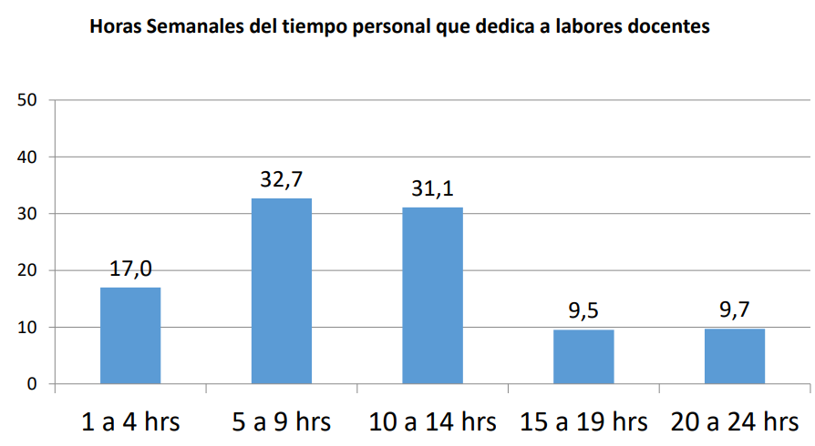
A mayor abundamiento, declaró que el 73 o 74% del gremio se compone de mujeres, situación que implicaría en los hechos una sobrecarga laboral, donde en la práctica una mujer podría tener tres jornadas de trabajo, debido a los resabios de machismo en Chile. En efecto, afirmó que una profesora puede trabajar en total 16 horas diarias.
Sobre las tareas principales fuera de la jornada laboral, expresó que un 29% se dedica a trabajo administrativo y burocrático, un 64,1% a planificación de unidades, un 80,9% a preparar material didáctico y docente para sus clases y un 60,4% a corregir exámenes.
Sostuvo que esta situación demuestra que la posibilidad de ampliar el número de horas no lectivas para la dedicación exclusiva en materia de índole pedagógica y no a trabajo burocrático/administrativo, podría compensar en parte dicha circunstancia abusiva. En ese sentido, manifestó estar de acuerdo con el proyecto de ley, agregando que el trabajo administrativo no debiese ser realizado por los profesores.
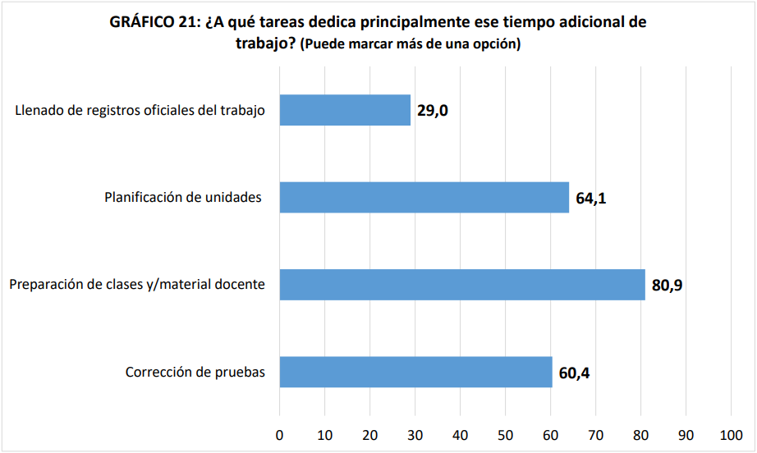
Luego, informó sobre los tipos de presiones a los cuales está sometido un docente, entre ellos, las pruebas estandarizadas como el Simce y las evaluaciones del sostenedor; la cobertura curricular, los objetivos de aprendizaje, contenidos y habilidades; las bajas notas de los estudiantes; la meta de lograr la cantidad de calificaciones exigidas, lo cual está ligado al financiamiento; la asistencia de los alumnos y mantención de su matrícula.
Acerca del número de evaluaciones de que son objeto los docentes, la media se encuentra en dos, sin perjuicio, de existir algunos profesores con cinco evaluaciones en un año, situación que agrava de sobremanera la carga laboral.
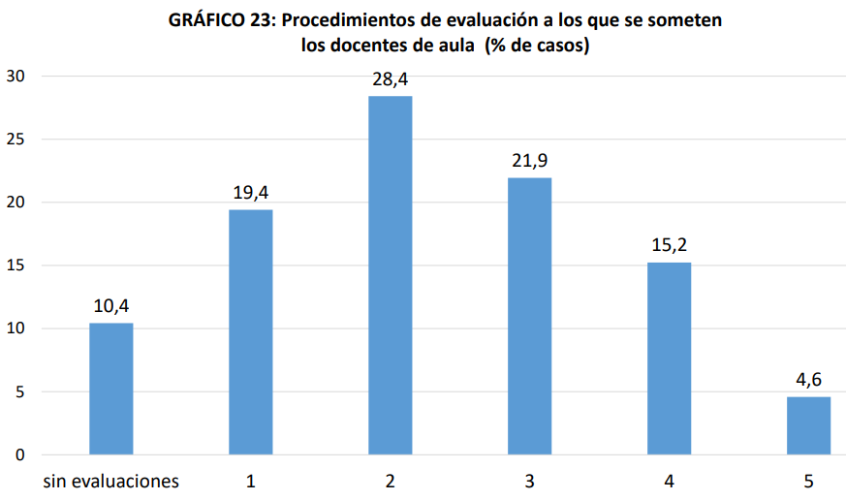
Consideró positivo el proyecto de ley, que regula de mejor forma la distribución de la jornada laboral docente y el uso de las horas no lectivas, especialmente respecto del aumento de la obligación de destinar y reemplazar el 40% por el 75% de las horas no lectivas para priorizar el trabajo pedagógico, situación que repercutiría positivamente en los estudiantes.
Asimismo, manifestó que una forma de evitar que se vulnere la priorización del trabajo pedagógico en horas no lectivas, sería eliminando la frase “así como también a otras actividades profesionales relevantes para el establecimiento que sean determinadas por el director, previa consulta al Consejo de Profesores”.
Declaró que, en palabras coloquiales, las horas no lectivas son un verdadero “bolsillo de payaso”, por lo tanto, en dicha jornada se podrían realizar las más variables gestiones, debido a que el listado consignado en la resolución exenta N° 1628, de 2017, establece múltiples y distintos tipos de tareas al respecto. En ese sentido, consideró necesario establecer como prioridad el trabajo pedagógico por sobre el administrativo en horas no lectivas. Añadió que no es indispensable la contratación de mayor personal para la realización de tareas no pedagógicas, debido a que muchas de las actuales tareas debiesen desburocratizarse y teologizarse.
Finalmente, expresó que no hay que confundir vocación con explotación, agregando que siempre hay profesionales que llevan trabajo al hogar, pero no puede ser la constante.

2) El señor Guido Crino, Presidente de la Federación de Instituciones de Educación Particular (FIDE), acompañado del abogado señor Rodrigo Díaz.
El señor Crino señaló en su presentación que es un excelente propósito mejorar las condiciones laborales de miles de maestras y maestros de nuestro país, pero para ello, hay que hacer un acto de confianza en los directivos docentes y no establecer reglas rígidas que dificultan una adecuada toma de decisiones en materias como la distribución de los tiempos necesarios y adecuados a la carga, que significan las tareas complementarias de cada una de las diferentes asignaturas del plan de estudio, junto con las diversa funciones que ellas y ellos deben desempeñar. Asimismo, declaró que FIDE siempre ha sostenido que una de las condiciones necesarias para alcanzar un alto estándar de calidad en la educación, es la autonomía institucional y el liderazgo pedagógico del estamento directivo docente.
El señor Díaz se refirió en su presentación a la idea matriz del proyecto en orden a disminuir el agobio laboral docente, precisando que es una iniciativa valiosa pero hay problemas que se deben considerar.
Indicó que antes de proceder a la modificación, deben cambiarse los estándares nacionales de calidad, ya que para poder clasificar a un colegio como destacado, debe realizarse una planificación clase a clase. Además, sostuvo que debe analizarse la pertinencia de la misma norma para todos los colegios subvencionados, en todas las asignaturas y subsectores ya que no todas las realidades son iguales. Asimismo, explicó que la próxima alteración de la proporción de tiempo entre Actividades Curriculares No Lectivas y de Aula, no se ve próxima, según los requisitos que piden las normas transitorias de la ley N° 20.903.
En segundo término, hizo alusión a las dificultades prácticas y legales, mencionando que las relaciones laborales en los colegios subvencionados, se rigen por el Estatuto Docente y supletoriamente por el Código del Trabajo, por lo tanto, rigidizar la jornada referida a las Actividades Curriculares No Lectivas ACNL, supone un control de que esas horas se destinen a dicha finalidad, hecho medible por la Superintendencia de Educación y por la Dirección del Trabajo.
Finalmente, realizó sugerencias, precisando que se debe modificar, aclarar, o determinar cuáles son los estándares de aprendizajes que se analizarán por la Agencia de Calidad para hacer exigible el nivel de planificación (Los estándares actuales disponen que es clase a clase). Además, expresó que se debe establecer en la misma norma legal, un margen de acción del directivo docente en este tipo de ACNL, a fin de que no se contradiga con las funciones de los directivos docentes (El artículo 7 y 7 bis del Estatuto Docente establece sus atribuciones). A su vez, establecer quien o quienes, sin ser docentes se pueden hacer cargo de las labores que no sean ACNL y, por último, comentó que cualquiera de estas modificaciones debe coordinarse con las facultades que tienen los organismos públicos que controlan estas proporciones de tiempo, que son la Contraloría General de la República, la Superintendencia de Educación y la Dirección del Trabajo.
El señor Guido Crino expresó que si pudiera legislar sobre el esquema de distribución de las horas no lectivas, modificaría la legislación actual en el siguiente sentido: “Le dejaría a la dirección del establecimiento con acuerdo del Consejo General de Profesores la facultad de hacer la distribución de las horas no lectivas, teniendo a la vista las distintas realidades que se dan en los establecimientos educacionales”, precisando que una forma de adoptar una decisión democrática y daría cuenta de la realidad concreta que presenta cada uno de los establecimientos.

3) El Secretario Técnico de Desarrollo Docente de la Provincia de Quillota, señor Ernesto Palacios.
El señor Palacios manifestó que se desempeña como Secretario Técnico de Desarrollo Docente en la Deprov Quillota-Petorca, que abarca 12 comunas, y anteriormente cumplía funciones como jefe técnico del Liceo Agrícola Christa Mock y docente del liceo Juan Rusque Portal con 44 horas.
En primer, lugar afirmó que es sabido por la Comisión de Educación que el 40% de las horas no lectivas debe destinarse a actividades de preparación y evaluación de clases o a otras actividades profesionales que el director determine como relevantes, previa consulta al consejo de profesores y el resto del tiempo no lectivo -60%- puede destinarse a actividades de Desarrollo Profesional Docente y desarrollo de la comunidad escolar, considerando las prioridades del establecimiento. Precisó que el agobio laboral al que están sometidos los docentes del país, en cuanto deben destinar una gran parte de su tiempo a realizar trabajo no lectivo en horarios que están fuera de su jornada laboral.
Consideró que el proyecto de ley presentado por los diputados, que propone una nueva modificación a los artículos 69 y 80 del estatuto docente, atenta contra la calidad de la educación que busca la ley N° 20.903. Sostuvo que es pertinente discutir y plantear el tema del agobio laboral que sufren la gran mayoría de los docentes en Chile, y está de acuerdo con el planteamiento del problema, no lo está con la solución que se entrega.
Relató que según su experiencia al destinar una gran cantidad de tiempo a las actividades de preparación de clases y de evaluación de aprendizaje (exclusivamente), irían en contra de los principios básicos que busca el sistema de desarrollo profesional docente, ya que, es necesario que se posibilite el tiempo para el trabajo entre pares, atención de estudiantes y apoderados, vinculados a los procesos de enseñanza y especialmente a actividades de Desarrollo Profesional Docente.
Agregó que las actividades de Desarrollo Profesional Docente se organizan en el plan local de formación, adscritos al PME de cada establecimiento. Dichos planes tienen como propósito que los docentes mejoren su desempeño profesional a través de dialogo, la reflexión pedagógica, la retroalimentación de sus prácticas y el trabajo colaborativo, encaminado a introducir, innovaciones que incidan en una enseñanza-aprendizaje de mayor calidad y se debe resguardar que estos docentes cuenten con tiempo no lectivo que coincida en horario
Hizo hincapié en la necesidad de construir redes de apoyo con escuelas del territorio para potenciar los procesos de mejora de las capacidades docente. Por esa razón es necesario que los equipos directivos se potencien para que cuenten con un porcentaje mayor de los tiempos no lectivos de los docentes. Afirmó que disminuir las posibilidades que los equipos directivos tengan el tiempo de reflexionar con sus profesores sobre acciones que se pueden establecer en una comunidad escolar solo buscara que las innovaciones que incidan en una enseñanza y aprendizaje de mayor calidad sean resueltas por el equipo de gestión escolar y no discutidas por todos los integrantes del establecimiento.
Hizo presente que no todos los docentes son contratados por la totalidad de las horas (44 horas), si no que un gran porcentaje posee un par de horas en los establecimientos y por ejemplo, en un docente que posee 20 horas tiene 5 horas con 53 minutos de horas no lectivas y con la propuesta solo mantendrá 1 hora con 30 minutos para participar en actividades de atención de apoderados, alumnos, jornada de reflexión pedagógica y labores de desarrollo profesional basadas en el trabajo colaborativo entre docentes. Se coartará que se fortalezcan liderazgos presentes en el cuerpo docente en donde docentes del tramo Experto I y II, o del tramo avanzado, actúen como facilitadores en espacios de trabajo colaborativo.
Finalizó con un cuadro comparativo de la jornada laboral 40% v/s 75%:
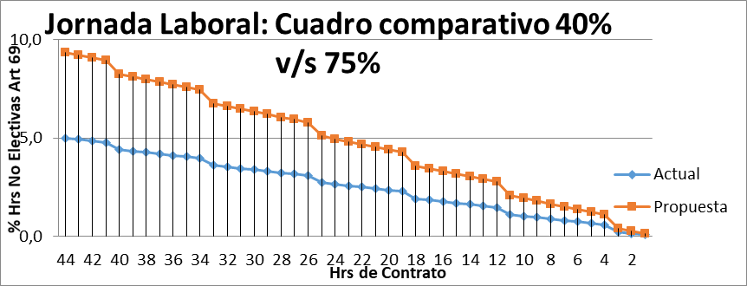

4) El Director del Instituto Comercial Marítimo Pacífico Sur de San Antonio, señor Sergio Baeza.
El señor Baeza manifestó en su presentación respecto del aumento de tiempo para el trabajo docente, en el uso del 35% del tiempo no lectivo, que es importante avanzar en una mirada de profesionalización de la labor docente, siendo esta una ciencia basada en la construcción de saberes, elevando los procesos de enseñanza y aprendizaje con una mirada teórica que tendrá el verdadero impacto en el desarrollo de una persona y empezar a comprender qué entendemos por calidad en educación.
Agregó que las Políticas Públicas Educativas en la actualidad han buscado resguardar la calidad de la educación asegurando la formación inicial y la formación continua de los docentes, cambiando el modelo educativo a una concepción dinámica, tecnológica y de participación activa en la construcción del saber. Se pueden identificar propuestas concretas para el desarrollo profesional docente; como la carrera docente, mentorías, cursos en línea en diversas áreas (CPEIP), planes locales, entre otros, complementados con instrumentos de gestión como el Marco para la Buena Enseñanza, Programas de estudios, textos escolares para la orientación docente, entre otros, desde los fundamentos de las bases curriculares.
En relación a lo anterior, cabe reconocer cuál es el fin último de la labor docente, en este sentido están todos de acuerdo que corresponde a la formación integral de una persona que se encuentra en una etapa de desarrollo esencial para la construcción de una sana identidad que le facilite identificar, fortalecer y desplegar sus destrezas en una vida adulta.
De esta manera, la contratación base de la docencia escolar se establece desde el lineamiento de los planes de estudios, donde se encuentran determinadas las asignaturas, su temporalidad y sus respetivos objetivos de aprendizaje, ya sean estos planes propios o del Estado. A partir de la distribución de dichos elementos y las respectivas normativas se asignan horas lectiva y no lectivas, aquí es importante detenerse para comprender que son los Planes de Estudio, las Bases Curriculares, que son los Objetivos de Aprendizaje y como estos se movilizan en el sujeto que aprende.
Agregó que el Plan de Estudios es el esquema estructurado de las áreas obligatorias y fundamentales y de áreas optativas con sus respectivas asignaturas que forman parte del currículo de los establecimientos educativos. Las Bases Curriculares indican cuáles son los aprendizajes mínimos para todos los estudiantes del país durante su trayectoria escolar. Dichas Bases tienen un carácter obligatorio para todos los establecimientos y son el referente respecto del cual se construyen los programas de estudio del Ministerio de Educación, los programas de estudios elaborados por los establecimientos que opten por programas propios, los planes de estudio, la prueba SIMCE y los estándares de aprendizaje. Los objetivos de Aprendizaje se refieren a habilidades, actitudes y conocimientos que buscan favorecer el desarrollo integral de los estudiantes.
A continuación reflexionó sobre la distribución de los tiempos en función de la contratación de un docente para la implementación de los Planes de Estudio.
Tabla: Distribución de las horas no lectivas (35%)
Horas cronoló-gicas de función docente | Horas pedagó-gicas de docencia de aula | Horas cronoló-gicas de docencia de aula (60 m.) | Horas cronoló-gicas de recreo del profesor | Horas cronoló-gicas no lectivas  (35%) | 40% preparación de la enseñanza y evaluación de los aprendizajes | 75% destinado a preparación de la enseñanza y evaluación de los aprendizajes
44 | 38 | 28 h, 30m | 3 h | 12 h, 30 m | 5 h | 9 h, 23 m
30 | 26 | 19 h. 30m | 2 h, 3 m | 08 h, 27 m | 3 h, 23 m | 6 h, 20 m
23 | 20 | 15 h | 1 h, 34 m | 06 h, 26 m | 2 h, 34 m | 4 h, 50 m
16 | 14 | 10 h, 30 m | 1 h, 5 m | 04 h, 25 m | 1 h, 46 m | 3 h, 19m
Afirmó que durante el tiempo para la preparación de la enseñanza se debe seleccionar una propuesta didáctica que permita el desarrollo de objetivos de aprendizaje, desde la diversidad de un grupo de estudiantes, procurando generar actividades para el acceso del aprendizaje de todos y todas, considerando sus etapas de desarrollo, intereses, conocimientos previos, resguardando el seguimiento y la elaboración de instrumentos evaluativos de calidad con sus respectivas pautas de corrección.
Agregó que cabe identificar los cambios positivos que ha tenido la educación en Chile como son la incorporación de equipos de orientación, convivencia escolar, duplas psicosociales, entre otros al sistema escolar. Manifestó que le parece fundamental comenzar a delimitar la esencia de los roles de cada participante que integra la comunidad educativa promoviendo que estos otros actores puedan acompañar las actividades fuera del aula.
Además, se debe facilitar que la contratación de docente para el desarrollo de los planes de estudio tenga como principal misión promover el progreso en los niveles de aprendizaje de sus estudiantes desde el espacio para la investigación, lectura, apropiación de sus instrumentos de gestión docente y de este modo pueda trabajar en función del reconocimiento de las necesidades de aprendizaje de cada uno de sus estudiantes, integrando el aula desde la selección, elaboración y evaluación de actividades didácticas.
En suma, sostuvo que la revisión de las políticas públicas de la formación docente profesional y los enfoques actuales de los procesos de aprendizajes permite aseverar que el desempeño en el aula es crucial para generar aprendizajes en los estudiantes. En este contexto, la discusión en torno al uso del tiempo de las horas no lectivas (35%) cobra doble relevancia. En efecto, en primer lugar, que la mayor parte del tiempo asignado se utilice en otros quehaceres escolares (60%) y que el proceso de preparación de la enseñanza y la evaluación de los aprendizajes tenga un tiempo menor (40%) es un error que se debe subsanar aumentando tiempo para que los docentes tenga la posibilidad concreta de preparar sus experiencias de aula con calidad y que las mismas impacten en sus estudiantes alcanzando aprendizajes integrales.
En segundo lugar, destacó que más allá de los porcentajes que se lleguen a establecer, lo que está en juego en el fondo es relevar que dentro de la profesión docente lo más importante siempre va a ser la enseñanza en el aula, que es el espacio por excelencia para promover los aprendizajes de habilidades, destrezas y actitudes que nuestros estudiantes requieren, por ende, los docentes necesitan los espacios y el tiempo necesario para preparar y diseñar sus clases, elaborar y seleccionar material de trabajo para las mismas, analizar en forma crítica las sugerencias de actividades de los textos escolares de los estudiantes, y al término de la clase, revisar y corregir los diversos instrumentos de evaluación aplicados.
Finalmente, expresó que el legislador para velar por el adecuado desempeño profesional docente debería establecer en forma clara el uso de los tiempos pedagógicos y delimitar los dedicados a lo administrativo, salvaguardando de este modo que los profesores y profesoras puedan disponer de los tiempos necesarios para su esencial labor profesional.

C) Votación.
Puesto en votación general el proyecto, se aprobó por mayoría de votos. Votaron a favor las diputadas y diputados Jaime Bellolio, Sergio Bobadilla, Cristina Girardi, Rodrigo González, Luis Pardo, Hugo Rey, Camila Rojas Juan Santana, Camila Vallejo, Mario Venegas y Gonzalo Winter. Se abstuvo la diputada María José Hoffmann (11-0-1).

IV. Discusión y votación en particular.
A continuación, se dio inició a la votación en particular en la siguiente forma.
Artículo único
Se presentó una indicación de las diputadas Rojas y Girardi y diputados Bellolio, Labra y Venegas para reemplazar el artículo único por el siguiente:
Artículo único.- Modifícase el decreto con fuerza de ley N° 1, de 1996, del Ministerio de Educación, que fija el texto refundido, coordinado y sistematizado de la ley N° 19.070 en el siguiente sentido:
1) En el penúltimo inciso del artículo 69:
a) Modifícase el porcentaje 40% por 50%.
b) Reemplázase la siguiente frase: “así como también a otras actividades profesionales relevantes para el establecimiento que sean determinadas por el director, previa consulta al Consejo de Profesores.”, por: “así como también actividades relacionadas con el desarrollo profesional entre pares.”.
2) En el inciso sexto del artículo 80:
a) Modifícase el porcentaje 40% por 50%.
b) Reemplázase la siguiente frase: “así como también a otras actividades profesionales relevantes para el establecimiento que sean determinadas por el director, previa consulta al Consejo de Profesores”, por: “así como también actividades relacionadas con el desarrollo profesional entre pares.”.
La diputada Rojas (Presidenta) explicó la indicación expresando que inicialmente existía una dificultad en el proyecto de ley, particularmente en la distribución de las horas no lectivas para la preparación de clases, evaluación de actividades y otras, aumentara del 40% al 75%.
Luego de escuchar a varios actores del sistema educacional en la Comisión, se arribó a la conclusión que es de suma importancia resguardar la autonomía de los colegios, así como también la función profesional de los profesores, asegurando por una parte el tiempo para la preparación de clases y, por la otra, la evaluación de aprendizaje y el trabajo entre pares, que es fundamental para el trabajo en equipo. En consecuencia, la indicación aumenta el porcentaje del 40% al 50% y reemplaza la referencia a las actividades profesionales relevantes para el establecimiento, por actividades relacionadas con el desarrollo profesional entre pares.
. Puesta en votación la indicación, resultó aprobada por unanimidad. A favor votaron las diputadas y diputados Jaime Bellolio, Sergio Bobadilla, Rodrigo González, Diego Paulsen en (reemplazo del diputado Hugo Rey), Juan Santana, Amaro Labra (en reemplazo de la diputada Camila Vallejo), Mario Venegas, Gonzalo Winter y Camila Rojas (9-0-0).

V. ARTÍCULOS E Indicaciones rechazadas.
No las hubo.

VI. Indicaciones declaradas inadmisibles.
No las hubo.

VII. TEXTO DEL PROYECTO DE LEY APROBADO POR LA COMISIÓN.
En mérito de las consideraciones anteriores y por las que, en su oportunidad, pudiere añadir el diputado informante, la Comisión de Educación recomienda la aprobación del siguiente
PROYECTO DE LEY
Artículo único.- Modifícase el decreto con fuerza de ley N° 1, de 1996, del Ministerio de Educación, que fija el texto refundido, coordinado y sistematizado de la ley N° 19.070 en el siguiente sentido:
1) Modifícase el inciso octavo del artículo 69, de la siguiente forma:
a) Sustitúyese el porcentaje “40%” por “50%”.
b) Reemplázase la frase: “, así como también a otras actividades profesionales relevantes para el establecimiento que sean determinadas por el director, previa consulta al Consejo de Profesores.”, por la siguiente: “, así como también actividades relacionadas con el desarrollo profesional entre pares.”.
2) Modifícase el inciso sexto del artículo 80, de la siguiente forma:
a) Sustitúyese el porcentaje “40%” por “50%”.
b) Reemplázase la frase: “, así como también a otras actividades profesionales relevantes para el establecimiento que sean determinadas por el director, previa consulta al Consejo de Profesores”, por la siguiente: “, así como también actividades relacionadas con el desarrollo profesional entre pares.”.

VIII. Diputado informante.
Se designó como diputado informante, al señor SERGIO BOBADILLA MUÑOZ.
SALA DE LA COMISIÓN, a 24 de septiembre de 2019.

Acordado en sesiones de fecha 23 de julio, 20 de agosto, 3, 10 y 24 de septiembre de 2019, con la asistencia de las diputadas Cristina Girardi Lavín, María José Hoffmann Opazo, Camila Rojas Valderrama y Camila Vallejo Dowling, y de los diputados Jaime Bellolio Avaria, Sergio Bobadilla Muñoz, Rodrigo González Torres, Luis Pardo Sáinz, Hugo Rey Martínez, Juan Santana Castillo, Diego Schalper Sepúlveda, Mario Venegas Cárdenas y Gonzalo Winter Etcheberry.
Por la vía del reemplazo asistieron la diputada Loreto Carvajal y los diputados Jorge Durán, Amaro Labra, Raúl Leiva y Diego Paulsen.
MARÍA SOLEDAD FREDES RUIZ,
Abogada Secretaria de la Comisión.
ÍNDICE

I. CONSTANCIAS REGLAMENTARIAS PREVIAS. 1
1) Idea matriz o fundamental del proyecto. 1
2) Normas de quórum especial. 1
3) Normas que requieren trámite de Hacienda. 1
4) Aprobación general del proyecto de ley. 1
5) Diputado informante. 1
II. ANTECEDENTES DEL PROYECTO. 2
A) Fundamentos. 2
B) Comentario sobre el articulado del proyecto e incidencia en la legislación vigente. 4
III. DISCUSIÓN Y VOTACIÓN EN GENERAL DEL PROYECTO. 4
A) Presentación. 4
2) Audiencias. 5
1) El señor Mario Aguilar Arévalo, Presidente del Colegio de Profesores de Chile A.G. 5
2) El señor Guido Crino, Presidente de la Federación de Instituciones de Educación Particular (FIDE), acompañado del abogado señor Rodrigo Díaz. 7
3) El Secretario Técnico de Desarrollo Docente de la Provincia de Quillota, señor Ernesto Palacios. 8
4) El Director del Instituto Comercial Marítimo Pacífico Sur de San Antonio, señor Sergio Baeza. 10
C) Votación. 12
IV. Discusión y votación en particular. 12
V. ARTÍCULOS E Indicaciones rechazadas. 13
VI. Indicaciones declaradas inadmisibles. 13
VII. TEXTO DEL PROYECTO DE LEY APROBADO POR LA COMISIÓN. 13
VIII. Diputado informante. 14

